2007年10月高等教育自学考试全国统一命题考试
工程力学（一）试卷
(课程代码2159)
本试卷共10页，满分100分，考试时间150分钟。
一、单项选择题(本大题共10小题，每小题2分，共20分)
1．图示杆的重量为P，放置在直角槽内。杆与槽为光滑面接触，A、
B.C为三个接触
点，则该杆的正确受力图是
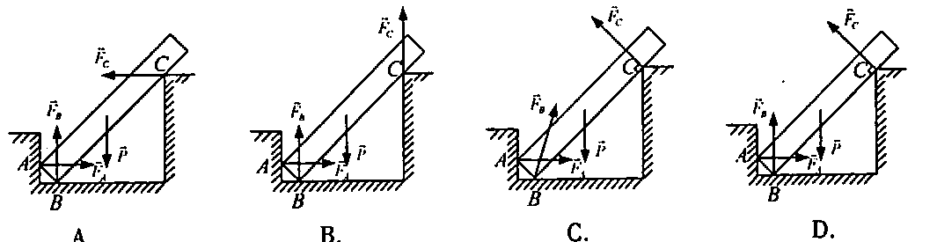
2．平面平行力系独立的平衡力方程式有
A.1个
B.2个
C.3个
D.4个
3．图示拖车的车轮A与滚轮B的半径均为r，A、B两轮与地面之间，以及轮B与拖车之间均无相对滑动，则当拖车车身以速度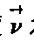水平向右运动时，轮A和轮B的角速度w_{A}、w_{B}，以及它们中心的速度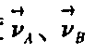的大小应满足
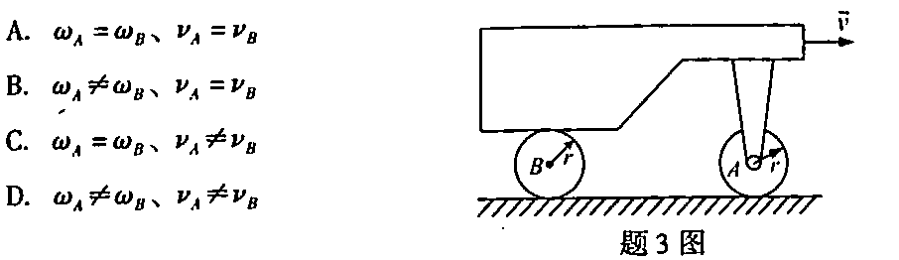
4．在某一平面内运动的动点，若其直角坐标形式的运动方程为x=2t，y=2t²。，则该动点的运动轨迹为
A.直线
B.圆弧
C.抛物线
D.椭圆
5．距水平地面高度为H的质点村，具有水平初速度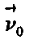，则该质点落地时的水平位移L
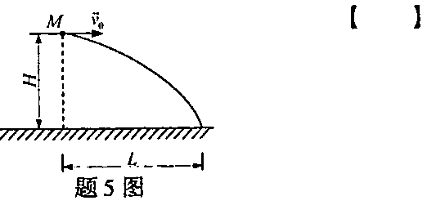
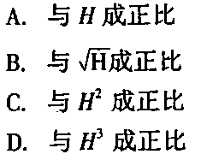
6．当轴传递的功率不变时，该轴所承受的外力偶矩M₀与其转速成
A.正比
B.反比
C.二次函数关系[最新年份咨询qq593777558]
D.三次函数关系
7．当水平梁上某横截面的弯矩为负值时，则该横截面上正应力的正确分布图是
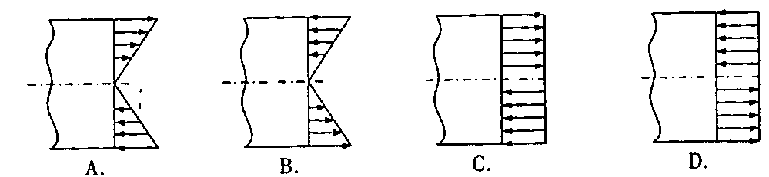
8．图示悬臂梁自由端的
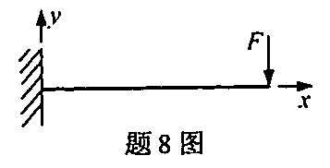
A.挠度和转角均为正
B.挠度为正，转角为负
C.挠度为负，转角为正
D.挠度和转角均为负
9．判断压杆属于细长杆、中长杆、还是短粗杆的依据是
A.柔度
B.长度
C.横截面尺寸
D.临界应力
10．图示钢杆下端固连一圆盘，盘上放置有弹簧。重物P自由下落冲击弹簧，在计算[最新年份咨询qq593777558]
钢杆的动应力时，动荷系数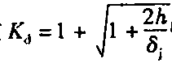中的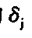应为
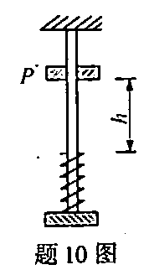
A.弹簧的静变形
B.钢杆的静变形
C.弹簧的静变形加上钢杆的静变形
D.弹簧的静变形减去钢杆的静变形[[微信公众号：ikaoti]
二、填空题(本大题共20小题，每小题1分，共20分)
请在每小题的空格中填上正确答案。错填、不填均无分。
11．图示光滑固定凸轮B对圆轮A的约束反力，其方向沿接触面的_______，且指向圆轮A，
作用在接触点处。
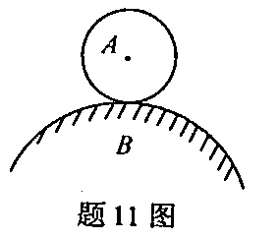
12．同一平面内的两个力偶的等效条件是它们的_______相等。
13．当平面任意力系的主矢和对任一点的主矩均等于零时，则该力系为_______力系。
14．若动点M运动的速度不等于零，则当动点M的切向加速度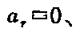法向加速度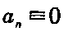时．点M作_______运动。
15．在刚体的平动和定轴转动中，肯定属于平面运动的是_______。
16．在图示平面机构中，半径为r的圆轮以角速度w绕轴O顺时针转动，杆AB的A端与轮缘铰接．B端与杆BC铰接。已知AB=2r，BC=r，在图示瞬时，O、A、B三点处于同一水平线上，而杆BC处于铅垂位置，则此时杆BC的角速度的大小为w_{BC}=_______。
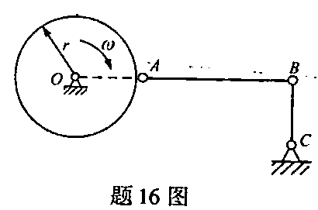
17．当电梯以匀加速下降时，电梯中人体对底板的压力_______人体的自重。
18．当一圆轮在固定曲面上作纯滚动时，作用在其上的静摩擦力所作的功_______零。
19．如图所示，定滑轮质量不计，两边用一条不可伸长的质量不计的柔绳悬挂质量分别为m₁和m₂的重物，且m₁>m₂，m₁下降，m₂上升，则两重物加速度的大小为_______。
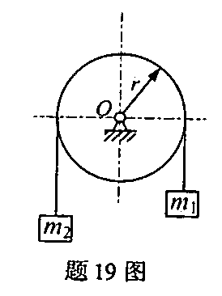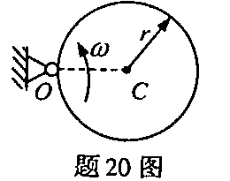
20．均质圆盘半径为r，质量为m，以匀角速度w绕通过点O且垂直于盘面的轴作定轴转动，则该圆盘惯性力系的主矢的大小为_______。
21．构件应有足够的强度，其含义是指在规定的使用条件下构件不会_______。
22．拉伸试件断裂后的相对伸长的百分率称为_______。
23．铆钉在工作时，可能的破坏形式有两种：_______破坏和挤压破坏。[最新年份咨询qq593777558]
24．在梁的集中力偶作用处，梁的弯矩图发生_______。
25．合理安排梁的受力情况，使梁的_______降低，可以减小梁的弯曲正应力、提高梁的弯曲强度。
26．梁发生平面弯曲时，梁的轴线弯成一条连续光滑的平面曲线，此曲线称为_____________。
27．为增大粱的抗弯刚度，可在不改变梁横截面面积的前提下，改变横截面形状，使_______增大。[[微信公众号：ikaoti]
28．受力构件内单元体各主平面相交成_______度角。
29．第一、二强度理论主要适用于_______材料。
30．偏心拉伸(压缩)是拉伸(压缩)与_______的组合变形。
三、简答题（本大题共2小题，每小题5分，共10分)
3l．(1)试简述刚体平动与瞬时平动的本质区别。
(2)图(a)和图(b)均为平面机构。图(n)中杆O₁A和O₂B均处于铅垂位置：图(b)中杆O₁A和O₂B的长度相等，且O₁O₂=AB，试问在该两图中，杆AB分别处于什么运动状态？[本科目答案页面导航：http://zk.ikaoti.cn/zikao.htm]
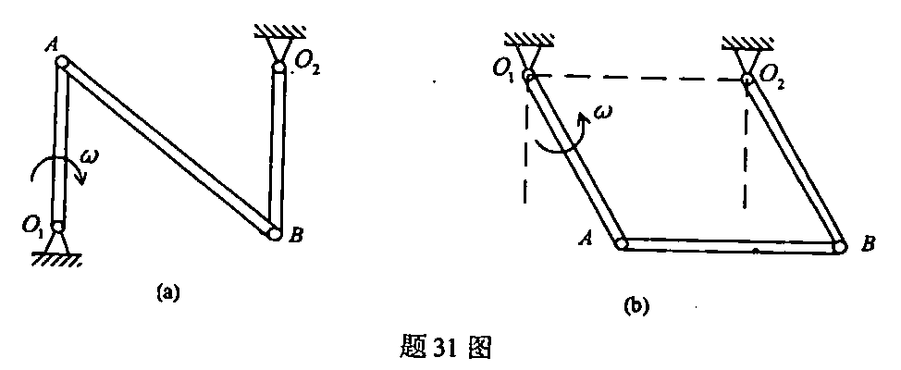
32．试问疲劳破坏的特点有哪些?并画出疲劳断裂面的简图。
四、计算题(本大题共6小题，每小题5分，共30分)
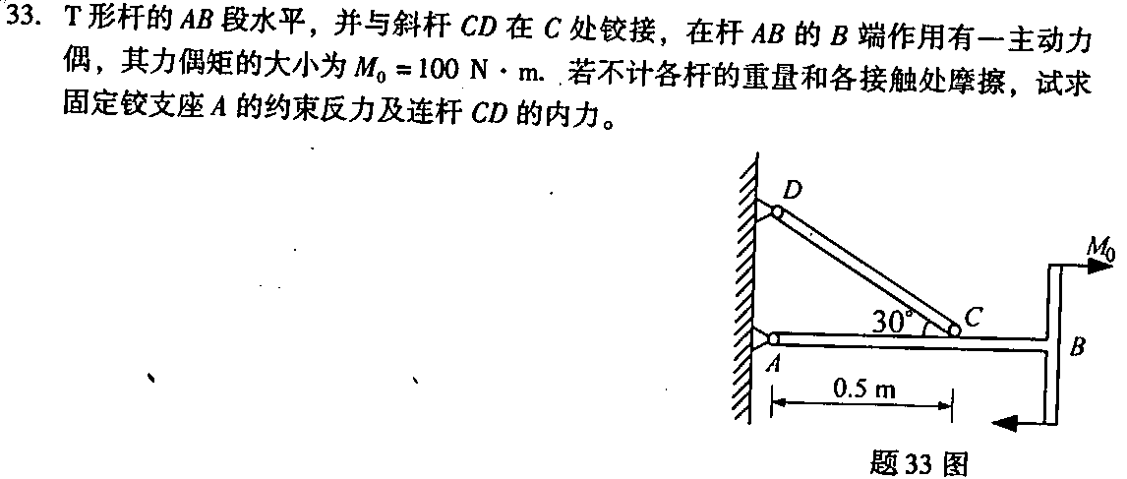
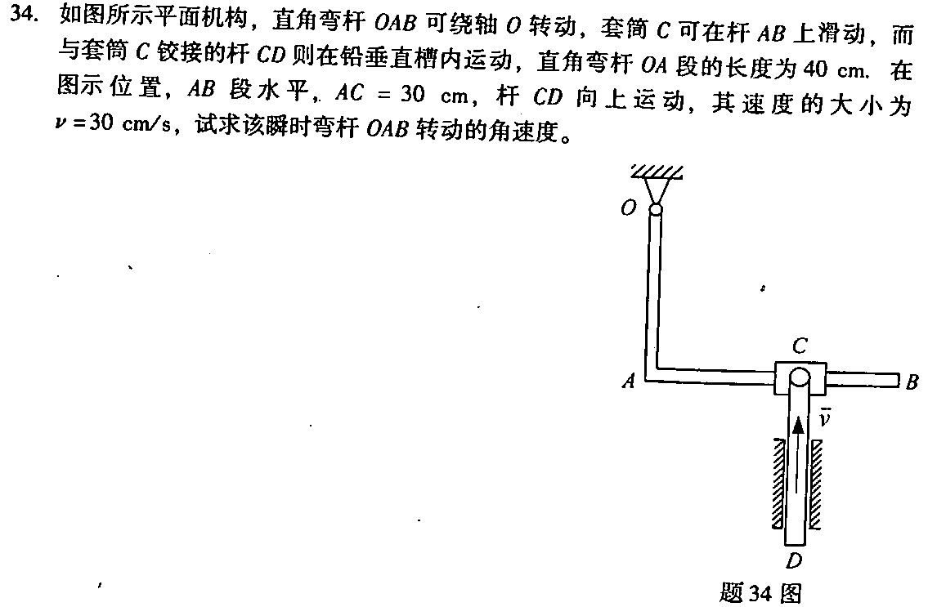
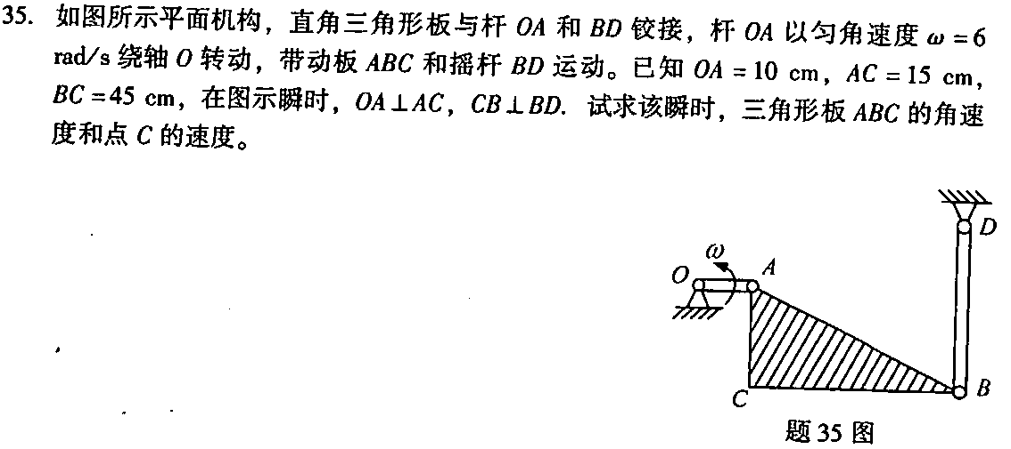
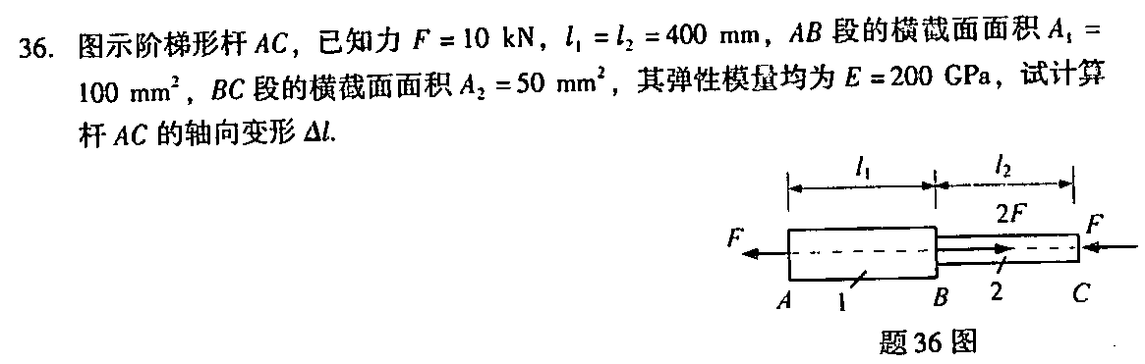
37．试作图示悬臂梁的剪力图和弯矩图。
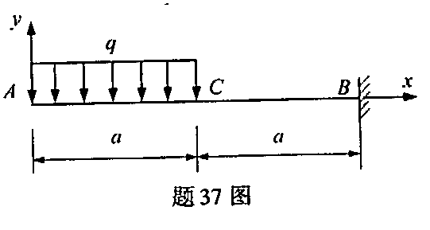
38．已知某点应力状态如图所示，试求其主应力及最大切应力。.
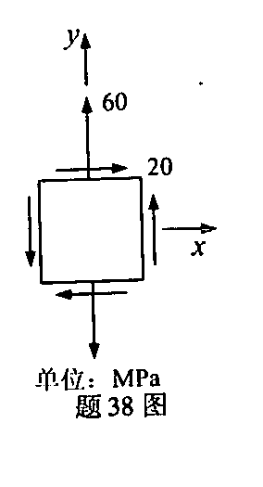
五、综合题（本大题共2小题，每小题10分，共20分)
